Bienvenidas y bienvenidos a la Rendición de Cuentas del año 2025, de la Radio Redonda.
Para el presente informe contamos con la presencia vía telemática de nuestro Representante Legal: Paul Enrique Helou Almeida, nombrado como gerente general el 30 de mayo de 2025.

Empezamos con la lectura del informe:

Razón social…RADIODIFUSORA PARAISO RADIALPA S.A
Nombre comercial… RADIO REDONDA
Ruc… 1791767624001
Medio de comunicación… PRIVADO
Domiciliado en Av. De los Shyris N35-71 y Suecia, Edificio Argentum, PISO 13, OF. 1301
Frecuencias…96.9 FM y 94.1 FM
Fecha de otorgamiento de la concesión… 5 DE MARZO DE 2002.
Fecha de vencimiento de la concesión… CONCESIÓN PRORROGADA.

Cobertura….PROVINCIAL. LLEGAMOS POR LA 96.9 FRECUENCIA MODULADA A CAYAMBE-MEJIA-PEDRO MONCAYO-QUITO-RUMIÑAHUI. POR 94.1 FRECUENCIA MODULADA: EL CARMEN, PEDRO VICENTE MALDONADO- SANTO DOMINGO

RENDICION DE CUENTAS RADIO REDONDA FM 96.9 Periodo 2025

LA RADIO REDONDA rinde cuentas de sus actividades a la ciudadanía en cumplimiento a lo que indica y dispone la ley.

Cumplimiento de objetivos

Objetivo estratégico :

Mantenernos como una radio con constante crecimiento, que enfatiza sus formatos propios, que se acerca a su audiencia objetivo y , mediante ellos, a otras audiencias, ofreciendo una programación fundamentada en el fútbol y en el entretenimiento.

Acciones implementadas para llegar al objetivo:

Ampliar la participación del oyente y ofrecer una programación fundamentada en el fútbol, el deporte en general, la orientación y servicio de profesionales en temas especializados y el entretenimiento. Con ello ampliamos el espectro de participación pluralista, democrática y popular en nuestros programas para que el público se informe, oriente y entretenga.

La Radio Redonda ha dado cobertura a acontecimientos trascendentales del deporte nacional e internacional. Siempre acompañando a los equipos ecuatorianos en sus participaciones en Copa Libertadores, Copa Sudamericana y claro está en todas las transmisiones de Liga Pro.

Asimismo, y como ha sido característico de la Radio Redonda, se realizó la cobertura en vivo de las Eliminatorias Sudamericanas al mundial de Estados Unidos, México y Canadá del 2026; acompañando a la Selección Ecuatoriana a sus partidos en Chile y Perú.

Desde Quito, programación dedicada al análisis de las eliminatorias con voces de los protagonistas y el aporte de los oyentes a través de sus comentarios.

AMANECER DEPORTIVO

Con 37 años de trayectoria, Amanecer Deportivo se ratifica como un espacio de opinión periodística que integra el análisis deportivo con el acontecer político nacional. El programa fortalece el tejido social mediante segmentos de salud preventiva y el impulso estratégico a jóvenes emprendedores en el ámbito colegial. Su alto nivel de audiencia se concentra en espacios de interés ciudadano como "Universo Amarillo", consolidando su rol informativo y educativo.

Mantenemos el estilo "coloquial" de ponerle alegría y buen humor a los capítulos tratados, con la intervención de radioescuchas, sea por llamadas que hacen a los teléfonos de la radio, o mensajes.

Los fines de semana tenemos invitados especiales, no sólo del rubro futbolístico; sino de otros importantes ítems del deporte amateur, el deporte olímpico y otros aspectos de nuestra sociedad como la diversidad de género, los problemas de suicidio, la inteligencia emocional, charlas motivacionales con profesionales expertos en la materia.

HABLANDO JUGADAS

Es el programa de entretenimiento de la estación. Acompañamos al oyente con temas relacionados al fútbol y a la vida cotidiana. Es el espacio para que el oyente viaje a sus trabajos acompañado de buen humor, recordando partidos de antaño y amenizado con las letras de las canciones que los locutores ponen en el karaoke. Además la opinión singular de cada uno de los integrantes de este programa siempre arranca una risa o la polémica entre quienes nos escuchan.

DANDO EL PECHO A LAS BOLAS

En este programa se realizan análisis sobre los partidos jugados el fin de semana en la LigaPro. Interacción con los oyentes a través de la red social Telegram. Debates acerca de las decisiones dirigenciales de los distintos equipos. Y se comparte información acerca de otras disciplinas deportivas; este programa propone una perspectiva crítica y de contexto a la actividad futbolística, mediante el análisis del juego y sus variantes. Propone una mayor atención al fútbol más allá del resultado.

ALO FUTBOL

Este programa permite mayor participación del oyente en todos los escenarios posibles. A este espacio se unió un periodista dinámico, controversial y joven para refrescar la programación. En este espacio se genera además información sobre el acontecer diario de la actividad deportiva.

La dinámica del programa consiste en proponer 2 o 3 temas y opinar junto a los oyentes que llaman. También se realizan entrevistas de manera periódica.

La polémica también es parte del espacio, pero siempre con respeto entre panelistas y oyentes.
Aló Fútbol es el espacio más democratizado de la radio, ya que se abren las líneas en todo momento para el oyente.

PALABRA REDONDA
Palabra Redonda se caracteriza por ser un programa de análisis, comentarios y opinión donde se resaltan los temas que marcan la jornada diaria en el mundo del fútbol.
En el 2025 se mantuvieron las entrevistas a personajes destacados y que generan noticia; dirigentes, entrenadores, futbolistas quienes entregan su versión de hechos coyunturales, agregando además temas cotidianos y humanos que resaltan el protagonismo del personaje entrevistado.
La participación de los oyentes también forma parte de este programa, con llamadas permanentes y participación en sorteos de entradas para los partidos del campeonato nacional, siempre con ideas creativas e innovadoras que generan el interés en los radioescuchas.
Palabra Redonda es un espacio que por su horario acompaña con la información, pero también entretiene con temas diversos para hacer amena la tarde de nuestros oyentes.

MIRA QUIEN HABLA

Espacio tradicional en su franja, cuyo contexto es el de la charla distendida a partir de la presencia de un protagonista estelar del fútbol. Contenido enmarcado en el fútbol como experiencia de vida, proyección histórica y condición lúdica de la actividad.

En este espacio, compartimos noticias del fútbol nacional e internacional, posibilidades de traspasos de jugadores ecuatorianos al exterior. Tratamos también temas fuera del deporte para hacer más ameno y dinámico al programa.

PATEANDO RADIOS

Es la alternativa que ofrece, La Radio Redonda, a sus oyentes para terminar el día con información deportiva y social en un ambiente de cordialidad.

Brindamos un espacio para hablar de otros temas. Este programa se reestructuró en el año anterior siempre buscando que el oyente se sienta identificado y sobe todo acompañado durante su retorno a casa.

Es fundamental la interacción con los oyentes pues los criterios enriquecen la conversación y generan otras aristas de atención.

El comentario crítico del accionar social y político, en medio de una conversación amena, permiten a la audiencia considerar otros aspectos que son poco expuestos en los medios tradicionales.
La manera jovial y espontánea con que sus conductores plantean, desarrollan y concluyen los temas hacen que la información sea entendible y accesible para en común de las personas.

El estilo completamente distendido, gracioso y amigable con que se desarrolla el programa se convierte en una compañía apropiada en medio del tráfico y las dificultades de la movilidad.

El fin de semana es nuestra ventana a espacios diversos siempre pensados en su beneficio como oyente. En el 2025 nació el programa EL CHIMBADOR

Es una nueva propuesta de comunicación que atraviesa la cultura, política, historia y sociedad desde el deporte y el fútbol. En este primer año en La Radio Redonda, su aporte a los contenidos del medio de comunicación estuvo enfocado en el desarrollo de audiencias críticas sobre la relación de la sociedad con el deporte, buscando contar historias que permitan a las y los radioescuchas conocer a actores y personajes del deporte poco conocidos, no tradicionales o invisibilizados.
El tipo de contenido que propone el programa, por ejemplo, ha permitido que las audiencias puedan conocer historias sobre la relación del fútbol con diversidades sexogenéricas, discriminación y racismo o deporte y salud mental, entre otras. Buscando diversificar los contenidos tradicionales de medios especializados en deportes, y ampliándolos a una perspectiva histórica, cultural y educativa que permite reforzar los fines de los medios de comunicación de entretener, educar e informar.
Chimbador al ser una radiorevista con un fuerte componente cultural ha sido también una vitrina musical para bandas y artistas independientes ecuatorianos, ya que dentro de su producción toma relevancia la difusión de material musical de estos artistas. Garantizando el cumplimiento del Artículo 103 de la actual Ley Orgánica de Comunicación que establece que las radios deben dedicar al menos el 50% de sus contenidos musicales a música producida, compuesta o ejecutada en Ecuador.
La propuesta educomunicacional de Chimbador ha logrado sensibilizar a las audiencias sobre el rol del deporte en las sociedades, su importancia y la necesidad de impulso por parte de las instituciones involucradas, en el micro segmento “Dato Random”, se ha contando historias que cumplen con el objetivo de la prevalencia de contenidos de esta índole, contemplados en el Artículo 8 de Ley de Comunicación.

PELOTA DE BARRIO

Pelota de Barrio en tres años ha destacado las últimas novedades del deporte en las ligas Barriales y clubes que están de aniversario y entrevistas con personajes del deporte barrial que van desde los goleadores, arqueros, capitanes y dirigentes de los clubes barriales y parroquiales, temas médicos que son coyunturales y la organización de diversas actividades deportivas.
Hasta el momento contabilizamos 272 programas bajo este formato y hemos contado con la presencia de más de 400 invitados, entre los que destacan ex futbolistas profesionales, promotores privados del deporte barrial, árbitros profesionales, directivos, líderes barriales, entre otros.
En 2025 organizaron la entrega de fundas de caramelos por Navidad en las Ligas las Casas e Iñaquito.
Este programa cuenta con una audiencia que denota los reportes de sintonía fuera de Quito, desde Galápagos, Santo Domingo de los Tsáchilas, Manabí y Azuay; mientras que en Internet hemos tenido reportes desde Santiago de Chile, Nueva York, Miami, Connecticut y Boston en los Estados Unidos, Londres en Inglaterra, Barcelona y Madrid en España.

LA MATRACA

Programa con sentido costumbrista, tradicionalista ameno y con humor, dedicado al equipo popular conocido como el ídolo del pueblo papá Aucas. En sus programas se ha contado con hinchas del equipo y personajes que hacen noticia en la ciudad y país.

Se han realizado varios programas con sentido de solidaridad, sean estos de beneficio personales como institucionales, manifestando que han sido totalmente gratuitos, con sentido de servicio a la comunidad.

En el 2025 sus conductores motivaron a la hinchada a asistir al estadio para respaldar al Aucas. Se prioriza la información sobre las actividades y desempeño del equipo y se incentiva las llamadas telefónicas de los hinchas para recibir su pronóstico deportivo y sus opinions al aire.

COPA CANELA
En el 2025, se creó el primer espacio en un medio masivo dedicado exclusivamente a la divulgación de la actividad del ecuavoley. Información directamente de los protagonistas y cultores del juego más tradicional del país, enfocado a sus torneos y práctica tanto dentro del país como en la población migrante.

PIERNAS Y PATAS

Programa que se transmite los días sábados. Su finalidad es educar a la audiencia de la radio sobre la tenencia responsable de los animales de compañía (perros y gatos). Los médicos especialistas en la materia interactúan con los oyentes en el tratamiento de los temas relacionados a la salud y bienestar animal. El programa es una guía a la audiencia de los diferentes problemas de la vida cotidiana para lograr un vínculo humano animal adecuado, respetando las libertades y los derechos de los animales.
Este es un espacio muy apreciado y solicitado por nuestra audiencia porque nuestro peluditos son muy importantes. Se ha logrado reafirmar la concientización en cada uno de nuestros seguidores sobre lo que es la tenencia responsable, para una convivencia adecuada, desmitificar sistemas de tenencia arraigados desde hace muchos años como tener, criar y mantener un animal de compañía.

DE LEY

Este programa cumplió con su objetivo de proporcionar una guía para que la audiencia tenga nociones de cómo resolver los problemas jurídicos. Después de algunos años al aire se necesitaba una nueva visión de los profesionales a cargo y por eso llegó a su final el año 2025, en el mes de noviembre.
En el 2026 contamos con un segmento legal en un nuevo espacio: El gol del domingo; por lo que en la próxima rendición de cuentas podremos tener una evaluación de este programa.

QUE PASO EN LA SEMANA
Este programa recopila los hechos más importantes que hicieron noticia; se establecieron segmentos especiales como el personaje del deporte más importante, la noticia nacional destacada y el evento internacional más importante de los útlimo 7 días.
Parte de la esencia de este resumen también está en la edición de las entrevistas más relevante realizada en los diferentes espacios de la programación regular.

TRANSMISIONES DE FUTBOL :

La base de su trabajo se cimienta en las aptitudes de sus colaboradores y la interacción que se mantiene junto al público oyente.
Transmisiones basadas en contar vivencias y emociones, con la descripción de los hechos deportivos y esa chispa distinta que solo se encuentra en nuestro dial. Implementamos, el año anterior, en los comentarios finales, antes de las ruedas de prensa de los equipos, la apertura de llamadas telefónicas para que la audiencia y los hinchas se expresen sobre el desempeño de sus equipos para obtener sus opiniones inmediatamente terminado el partido.

Resultado de acciones

Somos la radio deportiva número 1 y hemos cumplido el objetivo de estar en la preferencia del público Quiteño, de acuerdo a la medición de la empresa Mercados y Proyectos publicada en febrero de 2026.
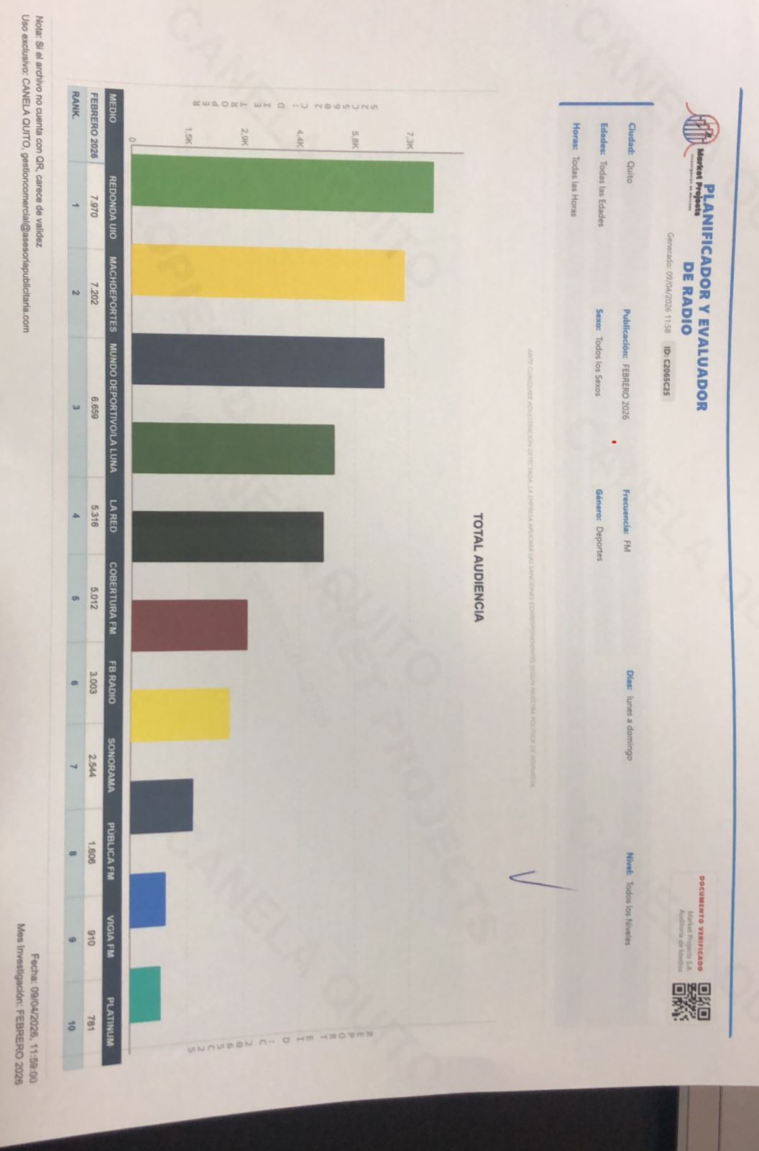

La aceptación se refleja diariamente en la participación permanente en nuestros espacios.
Es que el fútbol es una de las industrias más activas dentro del entretenimiento y el ocio.
Diariamente abordamos temas para resaltar y promocionar nuestras raíces, costumbres, lugares, gastronomía.

Acciones a favor de grupos prioritarios y detalle de las acciones implementadas.

Nuestra programación es para todo tipo de público sin discriminación de origen, sexo, etnia, religión, etc. La inclusión de grupos prioritarios y/o personas con capacidades especiales sigue siendo un factor esencial dentro de nuestro trabajo diario.
Apoyamos la realización de eventos y toda iniciativa en favor de las personas con discapacidad a través de la emisión de boletines de interés social para las personas con discapacidad y especialmente lo relacionado al mundo del deporte.
Hemos ayudado a las familias a reencontrarse con sus mascotas desaparecidas, a través de un servicio gratuito de difusión para su búsqueda.

Información financiera

La información financiera está publicada para conocimiento del público en general en nuestra página Web para el fácil y libre acceso de la ciudadanía.

TRANSPARENCIA Y ACCESO A LA INFORMACIÓN DE LA GESTIÓN INSTITUCIONAL Y DE LA RENDICIÓN DE CUENTAS:

La Radio Redonda publicará su informe de rendición de cuentas del año 2025 en su página web, www.laradioredonda.ec para que la ciudadanía tenga total acceso y pueda enriquecer con sus observaciones y sugerencias a director@laradioredonda.ec para el ingreso del informe final.
Con posteos en redes sociales se invitó al público a comunicarse con nosotros en la primera fase de elaboración de este informe para proponer temas que deseen conocer a profundidad. Tuvimos el aporte del señor Juan Galindo quien sugiere investigar bien a los equipos, jugadores, historiales, etc para no emitir datos imprecisos, que pueden escaparse de la memoria de nuestro personal periodístico.

Además pide que todos los programas acepten llamadas especialmente de 10 a 12am y 16 a 18. Ahí es donde más gente sintoniza la emisora y siempre se recibió llamadas en estos horarios. Sobre sus comentarios de la página web y audio en Youtube se tomarán en cuenta y se remarca que la presente rendición de cuentas es sobre nuestros productos al aire en radio.

RESALTAMOS TAMBIÉN EL MENSAJE DEL SEÑOR ERICK CUASCOTA QUIEN DESTACA QUE SU PADRE Y él trabajan en su emprendimiento Y QUE La radio les acompaña siempre, desde las 6am hasta el primer reprise que ponemos a las 8pm.
¡Muchas gracias por ser parte de nosotros y dejarnos ser parte de ustedes! Dice el mensaje.

Cumplimos con las obligaciones laborales y tributarias estipuladas en la ley y tenemos a disposición del público nuestra políticas editoriales y código de ética.

MECANISMOS DE PARTICIPACION CIUDADANA:

Acceso total a la información en nuestra página web, es uno de nuestros mecanismos para obtener la opinión de nuestros oyentes; además de la deliberación pública que se está emitiendo al aire en este momento para que se comuniquen con nosotros y al aire expresen sus opiniones y sugerencias sobre este informe.

Proceso de rendición de cuentas

Conforme con lo dispuesto por el Consejo de Participación Ciudadana y Control Social empezamos con la recopilación de información y elaboración del borrador que se sometió a la opinión pública para recoger sus aportes. Luego de la respectiva revisión del documento lo presentamos ante la ciudadanía a través de este informe con todos los detalles y con la interacción de la audiencia.

Recogemos sus sugerencias e inquietudes para implementarlos en nuestra programación. Además respaldamos la emisión de este al aire con una copia en audio en nuestra página web. Así cumplimos con el proceso de rendición de cuentas

Derechos de autor

LA RADIO REDONDA cumple oportunamente con sus obligaciones. Del año 2025 estamos tramitando un convenio de pago en Sayce, SOPROFON y SENADI.
LA RADIO REDONDA cumple con su derecho y obligación ante la ciudadanía y ante el Consejo de Participación Ciudadana y Control Social.
Sus comentarios y sugerencias pueden hacernos llegar al correo electrónico director@laradioredonda.ec

